備 品 使 用 報 告 書
令和 年 月 日
那須塩原市子ども会育成会連絡協議会長 様

以下のとおり報告します。

１ 使用団体名 （報告者名）
２ 使用目的など 目 的
日 時
場 所
３ 備品及び付属品の確認（破損や不足がないか）
N0 | 項目 | 数量 | 使用者 | 事務局
① | 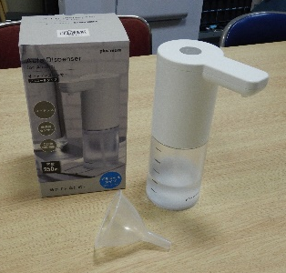  本体 ※漏斗（ろうと）も同包 | 1  台 | □ | □
② | 乾電池（単３） | 4  本 | □ | □
③ | 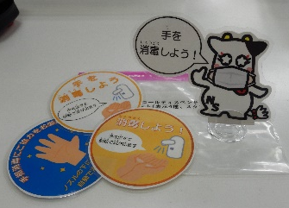  表示（４種類）・スタンド | 1組  1本 | □ | □
④ | 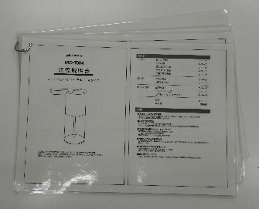  説明書 | 1  部 | □ | □
⑤ | 使用にあたっての注意点 | 1  枚 | □ | □
４ 報告事項
・備品（付属品）の破損や紛失 無 ／ 有（ ）
・使用状況 良好 ／ その他（ ）

